Město – učebnice geografie
Využití panoramatického náčrtu ve výuce geografie

Eduard Hofmann, Hana Svobodová

Klíčová slova: městská krajina, panoramatický náčrt, didaktický obraz, výuka geografie

Úvod

Největším nepřítelem výuky na všech typech škol v České republice není nedostatek teoretických materiálů pro výuku ani nedostatek moderních vyučovacích prostředků. Často chybí vůle pracovat aktivizujícími metodami a technikami, které neposkytují okamžitý kladný výsledek, zejména proto, že nepředkládají dávno zjištěná fakta a skutečnosti, ale rozvíjejí tvořivost a především myšlení u žáků a studentů. Letošní rok se pro autory příspěvku stal pokusným pro jednu z mnoha technik vedoucích k porozumění a poznání zkoumané reality – jednalo se o terénní výuku v městské krajině.
Dalo by se konstatovat, že častěji probíhá terénní výuka ve venkovské krajině a městská je opomíjená, přestože se v ní pohybujeme častěji. Přírodovědná gramotnost – by však měla zahrnovat nejen hodnocení krajiny venkovské, ale i městské, protože v ní lze nalézt vysvětlení řady nejen fyzicko-geografických, ale i socioekonomických jevů a jejich vývoj v prostoru a čase, tak jak ukazují příklady ze zahraničí – např. Barcelona, Londýn...
K prvotnímu poznání městské krajiny byla použita technika zpracování panoramatického náčrtu zvoleného výřezu krajiny.

Metody zpracování

Práce v terénu má na katedře geografie Pedagogické fakulty MU mnohaletou tradici (např. Hofmann 1996, Hofmann a kol. 2003), jedná se především o práci v krajině mimo město, kde je pozornost věnována zejména vývoji venkovské krajiny v modelovém území Jedovnicka. Studenti PdF MU se zde učí, jak pracovat v tomto území s žáky základních škol, popř. se studenty středních škol. Přístup k poznání této krajiny je přitom interdisciplinární. Socioekonomické jevy se v tomto prostoru samozřejmě vyskytují, avšak v mnohem menší míře než ve městech (např. lokalizace průmyslových podniků, veřejných i komerčních služeb, dopravních uzlů atd.). Proto si autoři příspěvku vytyčili za cíl využít tentokrát jako „učebnici zeměpisu“ krajinu městskou. Myšlenka využití urbánní krajiny brněnského prostoru pro výuku geografie není určitě nová, ale byla v posledních letech přehlížena.
Prvotním krokem bylo zjištění, jestli a jak jsou žáci základní školy a také studenti vysoké školy schopni vnímat městskou krajinu, lokalizovat v ní významné prvky a struktury, identifikovat jejich funkce a vazby mezi nimi.
Jako podkladový materiál posloužila studie z roku 1995 o bodech v Brně a jeho okolí, z nichž je zajímavý nebo esteticky působivý výhled na Brno, kterou pro Útvar hlavního architekta (ÚHA) Brno zpracoval Český svaz ochránců přírody v Brně. Z vyhlídkových míst, kterých bylo vytipováno celkem 29, se skýtá velmi dobrý výhled na Brno, který může sloužit jako výchozí materiál pro další aktivity v různých částech Brna.
Pro účel zpracování panoramatických náčrtů byly vymezeny tři vyhlídkové body ve městě Brně, ve kterém se žáci i studenti běžně pohybují, a to vyhlídkový bod Myslivna, který se nachází v jihozápadní části Brna, hrana bývalého vápencového lomu Hády situovaného v severovýchodní části města a hrad Špilberk, který je lokalizován v centru města a leží téměř na spojnici předchozích dvou bodů (viz obr. 1).

Obr. 1: Lokalizace zvolených vyhlídkových bodů ve městě Brně (pramen: google.maps.com, upraveno autory)
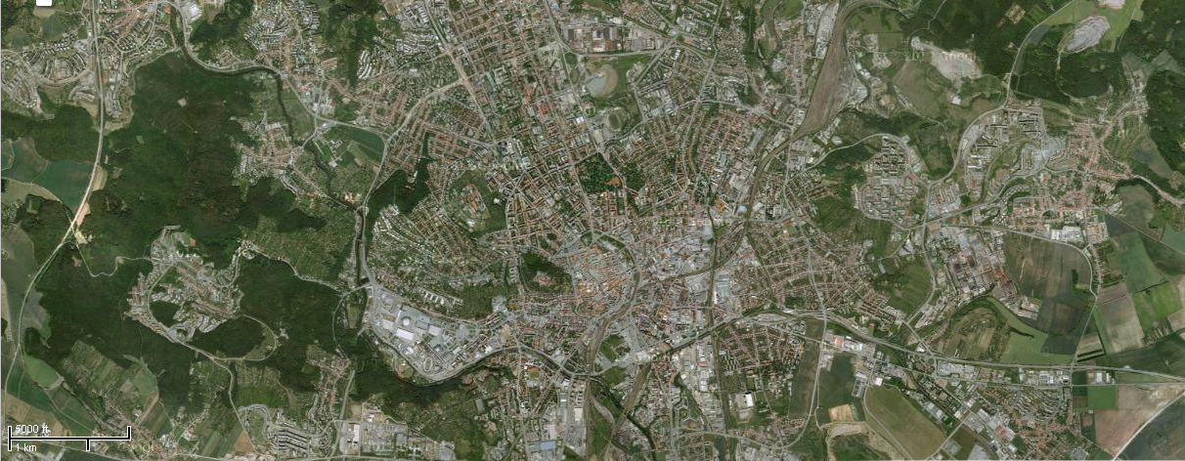
Hotel Myslivna,
MČ Brno-Kohoutovice
Hrad Špilberk,
MČ Brno-střed

Pro úvodní seznámení s krajinou města Brna z výše uvedených vyhlídek byla zvolena další známá technika, která se však s žáky a studenty ZŠ, SŠ a VŠ využívá jen velmi zřídka. Jednalo se o základní rekognoskaci viděného území na základě určených pohledových os, do podoby panoramatického náčrtu. Na tomto základě byla realizována práce v terénu, která probíhala s žáky základní školy obdobně jako se studenty vysoké školy – z daného vyhlídkového bodu měli zakreslit dominanty v krajině v horizontálním řezu, následně pak linie a plochy a pokusit se je s pomocí učitele identifikovat. Způsob zákresu byl libovolný, vždy záleželo na dovednosti daného žáka/studenta.
Posledním krokem byla komparace náčrtků žáků/studentů, a to ze dvou hledisek – podle počtu identifikovaných objektů (zde hrála roli také šířka zobrazovaného území) a podle způsobu jejich zakreslení – viz dále.

Výtvarný projev ve výuce geografie

Funkcí výtvarného projevu ve výuce geografie se zabývali metodikové tohoto předmětu už od konce 19. stol. Jeden z nejobsáhlejších náčrtníků do zeměpisu vytvořil M. Papík (1959) a s jeho různými podobami a vydáními se mohla školská geografie setkávat celých 20 let ve druhé polovině minulého století. Výsledkem bylo vytváření zjednodušených obrysů jednotlivých kontinentů, států, tvaru reliéfu nebo tvorby jednoduchých schémat.
Panoramatické náčrty byly používány především v armádě a přeneseně do školy pak v předmětu branná výchova. V zájmové – mimoškolní oblasti využívaly tuto techniku společně s tvorbou pochodové osy, situačního náčrtu, topografického náčrtu a zaznamenávaní objektů např. oddíly turistiky nebo skauti. Dalo by se shrnout, že různé druhy náčrtů se používají jako zaužívané techniky, které slouží pro zaznamenávání dat dnešní doby, a to nejen ve školní praxi. Vytvořené „diadaktické obrazy“ se tak staly jednou z nejdůležitějších skupin didaktických prostředků. Přispívají k názornosti ve vyučovacím procesu zejména tím, že umožňují znázorňovat jevy, které by jinak byly obtížně pozorovatelné, například protože jsou příliš malé, nebo naopak příliš velké. Uplatňuje se také při zprostředkovávání jevů, které ve výuce nelze zakusit bezprostředně (Janík, Maňák, Knecht, 2009: 118 in Janko 2012: 26). Podle Tollingerové (1976: 226) je obraz jako názorný prostředek důležitý také proto, že představuje klíčový nosič didaktických informací, který žákovi napomáhá při aktivním uchopování a poznávání a je tak pro něho oporou na jeho cestě za poznáním podstaty jevů.
Jejich význam vychází z faktu, který je potvrzený na obr. 2, a znázorňuje experimentální výzkum člověka v přirozené situaci (In: Geschwinder, Růžička, Růžičková, 1995: 7).

Obr. 2: Experimentálně získaný podíl smyslových receptorů na příjmu informací (pramen: Geschwinder, J., Růžička, E., Růžičková, B. 1995: 7)
Figure 2: Experimentally obtained proportion of sensory receptors when receiving information (source: Geschwinder, J., Růžička, E., Růžičková, B. 1995: 7)
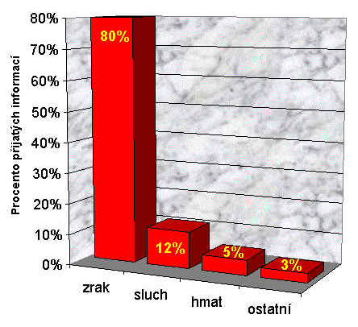
Psychologií funkce výtvarného projevu ve výuce zeměpisu se zabývá rovněž Jaroslav Směja-Lončar ve svém příspěvku pro okresní pedagogické středisko ve Frýdku-Místku. V části příspěvku uvádí komentář k jednotlivým stránkám lidské paměti: „ I když se jednotlivé stránky lidské paměti nedají izolovat, lze přece jen hovořit o převládajících znacích toho či onoho výkonu paměti. O paměti logické se hovoří tam, kde ve zvládnutí materiálu převládají vnitřní významové spojitosti, o paměti mechanické, jestliže uchování představ či pojmu je určeno převážně zákonem opakování (viz podmíněné reflexy). Názorná paměť pracuje se smyslovými obrazy a jejich nosným pilířem je především citový dojem. Soudíme, že tento poslední typ pamětního procesu je dítěti nejbližší; je však také běžný u dospělého… Obtíže i výhody přístupu počítajícího s uvedenými kvalitami paměti, lze snad nejlépe demonstrovat na výuce zeměpisu.“ (Směja-Lončar, 1987)
Pokud se jedná o techniky zachycení blízké krajiny, pak je zapotřebí vyhledat vyvýšené místo v podobě terénního útvaru nebo útvaru vytvořeného člověkem – radniční věž, věž kostela, výšková budova, apod. V případě aplikovaném na brněnské vyhlídky si žáci či studenti vytváří didaktický obraz v podobě panoramatického náčrtu určitého výřezu městské krajiny. Žáci/studenti se na konkrétním případu učí v prostoru znázorňovat vybrané jevy – výrazné objekty v městské krajině, které by nebylo možné pozorovat z učebny nebo identifikovat z jiných míst, a dostávají se do přímé interakce s prostředím, snaží se hledat souvislosti, ať už historické (kdy a proč dané objekty vznikly), nebo současné (funkce objektů, vazby na další objekty – např. dopravní spojení apod.). Takto si v podstatě nevědomě vytváří představu o prostorovém rozšíření jevů v krajině – přírodních i vytvořených člověkem – o jejich vzájemné interakci. Opakovaným pozorováním a zaznamenáváním lze sledovat i vývoj v čase. Samotný panoramatický náčrt si pak doplňují fotografií z téhož výřezu krajiny.
Zatímco během školní výuky se žáci učí systematicky porozumět verbálnímu sdělení, porozumět nonverbálnímu sdělení se žáci téměř neučí (Mareš 2001: 494–495). Předpokládá se, že nonverbální prvky – mezi, které můžeme zařadit rovněž pohled na krajinu – mluví samy za sebe, počítá se s určitou automatickou názorností. Avšak ne vždy jim umí žáci správně porozumět a vysvětlit je. Proto je důležité využívání nonverbálních prvků ve výuce, žáci by se měli učit s nonverbálními prvky pracovat (podle Janko 2012: 25). Nejde však jen o to, zda jedinec umí obrazový materiál „číst“, ale také o to, zda je schopen vizuálně získané informace „zužitkovat“ (Bílek a kol. 2007: 10). Jinými slovy, je žádoucí rozvíjet schopnosti žáků tak, aby si žáci uvědomovali vazby mezi zobrazením a zobrazovaným objektem a byli schopni mezi nimi realizovat zpětně přechody (Maňák, 1994: 54–55), což je u vnímání krajiny extrémně důležité.

Vnímání městské krajiny – komparace žáků ZŠ a studentů VŠ

Krajina je dynamický geosystém, který má prostorovou, časovou a funkcionální strukturu. Z hlediska diferencovaných rolí v současné krajině lze podle Milklóse a Izakovičové (1997: 29) vymezit tři typy struktur:
- prvotní strukturu krajiny – soubor těch prvků krajiny a jejich vztahy, které tvoří původní a trvalý základ pro ostatní struktury;
- druhotnou strukturu krajiny – soubory člověkem ovlivněných přirozených a člověkem částečně anebo úplně pozměněných dynamických systémů, stejně jako nově vytvořené umělé prvky;
- terciární (socioekonomickou) strukturu krajiny, což je soubor nehmotných prvků a jevů charakteru zájmů, projevů a důsledků činností společnosti a jednotlivých odvětví v krajině, které jsou krajiněekologicky relevantní tj. vážou se na hmotné prvky prvotní a druhotné struktury krajiny, mají prostorový projev. Tyto prvky považujeme za socioekonomické jevy v krajině, např. těžební a průmyslové areály, dopravní plochy, zemědělské kategorie, rekreační areály, chráněná území atd.
Kolejka (2011) vymezuje i kvartérní (duchovní) strukturu krajiny, pod níž lze chápat symbolický prostorový vzor, přijímaný jako „genius loci“ krajiny daný jak imaginárními, tak skutečnými událostmi (např. bojiště, pověst, apod.)
Struktura městské krajiny vzniká a je ve své existenci udržována urbanizačními procesy, které se projevují rozmanitými modifikacemi vnitřního i vnějšího prostoru měst. V gradientu ovlivnění krajiny lidskou činností mají městské krajiny specifické postavení. To je dáno především koncentrací a vysokou intenzitou lidských aktivit. Dominantní postavení ve struktuře městské krajiny má zástavba, kterou můžeme považovat za matrici tohoto krajinného typu, jak pro její plošnou převahu, tak pro dominantní postavení v krajinných procesech (Kovář, 2007). A právě zástavba je také dominantním prvkem náčrtků žáků/studentů z vybraných vyhlídkových bodů. Ostatní prvky – např. komunikace, parky či jiné méně výrazné objekty nejsou zaznamenány.
Hodnocení aspektů krajiny jakožto nonverbálního prvku však nelze vnímat jako jednoduchou záležitost. Potvrzuje se totiž, že žáci/studenti mohou význam nonverbálních prvků interpretovat mnohdy významně odlišným způsobem. Tento poznatek je potvrzen i v empirické studii Bollingové et al. (2004), ze které vyplývá, že žáci si obsah (resp. význam) nonverbálních prvků mohou domýšlet. Obsah, respektive význam nonverbálních prvků interpretují „po svém“ a do obrázků mohou promítat i to, co v nich není původně zobrazeno.
Toto se jednoznačně projevuje na i náčrtcích žáků základních škol – viz obr. 3, např. kouř z komína (náčrtky byly kresleny v květnu), okna s mřížkou, která z dané vzdálenosti (cca 2 km vzdušnou čarou) nemohou být vidět a v oknech administrativních budov ani nebývají apod. Interpretace vnímaného je totiž do určité míry ovlivněna kulturními a sociálními pravidelnostmi „tradovanými“ ve společnosti. Pro učitele je potom zásadní dovedností, umět tyto pravidelnosti rozpoznat a pracovat s nimi ve výuce (srov. Kress, van Leeuwen, 1990: 94).

Obr. 3: Ukázka náčrtku městské krajiny žákem základní školy
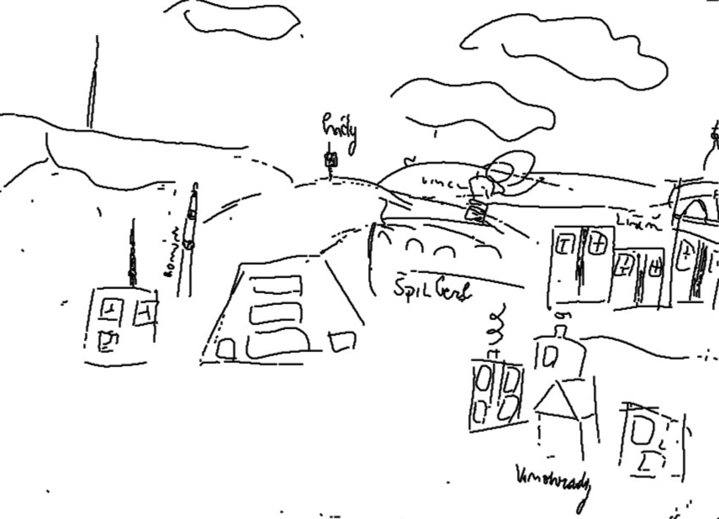

Naproti tomu starší žáci/studenti mohou v porovnání s mladšími žáky při snaze o porozumění vyžadovat objemnější množství informací (obr. 4). Domnívají se totiž, že výkladový text učebnice jim nabízí větší množství informací (v porovnání s nonverbálními prvky). Tito žáci si často edukační potenciál nonverbálního prvku plně neuvědomují. Není u nich rozvíjena vizuální gramotnost, k práci s nonverbálními prvky nebývají během výuky vedeni.

Obr. 4: Ukázka náčrtku městské krajiny studentem vysoké školy
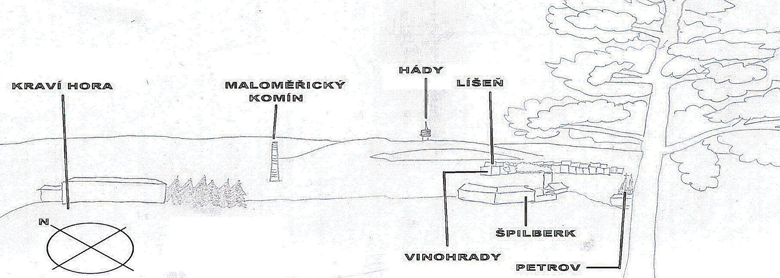

Mezi další poznatky, které vyplynuly z komparace náčrtků žáků základní školy a studentů vysoké školy lze jednoznačně zařadit i to, že mladší žáci vnímají krajinu častěji v užším pohledu než studenti a zakreslují menší počet prvků. To může být spojeno se znalostí města, kdy žáci se obvykle pohybují v menším prostoru než starší studenti a objekty nedokážou identifikovat, a proto je nezobrazují. Další výzkum však doložil, že i starší studenti jsou schopni detailněji zaznamenat menší prostorový výřez a dělá se jim snadněji – obr. 5.
Co se týče způsobu zákresu, nejsou v něm až na výše uvedené poznatky výrazné rozdíly a kvalita záznamu je vždy ovlivněna „zručností“ každého žáka/studenta.

Obr. 5: Ukázka záznamu detailu krajiny městyse Křtiny studentem vysoké školy
Figure 5: Sample of the landscape detail in Křtiny municipality sketched by university student
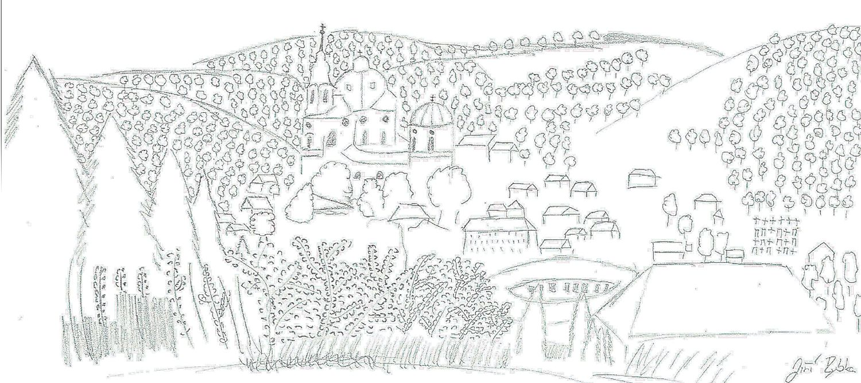

Závěr

Závěrem lze konstatovat, že letošní výukou v městské krajině prošlo 40 žáků základních škol, 4 účastníci světové geografické olympiády v geografii a více než 100 studentů učitelství pro první a druhý stupeň základní školy. Všichni respondenti shodně uvedli, že výřez krajiny nikdy technikou panoramatického náčrtu nezpracovávali. Z jejich výsledku však bylo patrné, že je práce bavila a většina z nich přistupovala k této práci velice zodpovědně. Žáci základní školy svoje poznatky z této výuky zpracovali i do podoby powerpointové prezentace.
Možná se bude použití této techniky zdát v dnešní době zastaralé a nevhodné. Opak je pravdou. Při technikách zpracování panoramatického náčrtu nelze zaznamenat všechny viděné detaily. Nejprve se zaměřují a zakreslují významné bodové objekty, které se doplňují o linie a plochy. Jde o jakousi generalizaci viděného výřezu krajiny, která se používala nejčastěji v armádě pro zaměřování strategických objektů v krajině. Fotografie jsou pak vhodným doplňkem pro srovnání reality a náčrtku.
Pro účely výuky je tvorba těchto náčrtů pouze počátkem k dalším činnostem v městské krajině. Např. po určení diferencovaných rolí jednotlivých částí městské krajiny se mohou studenti těmito částmi a jejich proměnami dále podrobněji zabývat. Na příkladu Brna, jako významného průmyslového centra to bude zkoumání dalšího osudu průmyslových částí města, např. v posvitavské průmyslové zóně. Může jít dále o srovnání současných průmyslových aktivit v Jižním centru nebo na Černovických terasách. Tato činnost může být také odpovědí na časté otázky učitelů – co máme učit v geografii průmyslu? V neposlední řadě dochází u tohoto stylu výuky k bližšímu poznání učitele a žáka. Jak už bylo uvedeno výše, tato výuka vede k rozvoji myšlení a ne k memorování určitých faktů. Je to výuka, na kterou nejsme tak úplně zvyklí, je to výuka s otevřeným koncem.

Literatura

Bílek M., Myška, K., Sedláček, J., Slabý, A., Turčáni, M., Kubalíková, A., Kamińska-Ostep, Gulińska, H. 2007. Vybrané aspekty vizualizace učiva přírodovědných předmětů. Obrazový materiál – možnosti a meze jeho využití ve výuce chemie. Hradec Králové: Miloš Vogar M&V.

Bolling, E., Eccarius, M., Smith, K., & Frick, T. 2004. Instructional Illustrations: Intended Meanings and Learner Interpretations. Journal of Visual Literacy, 24 (2), pp. 185–204.
Geschwinder, J., Růžička, E., Růžičková, B. 1995. Technické prostředky ve výuce. Olomouc: Univerzita Palackého v Olomouci.
Hofmann, E. 1996. Praktické vyučování (Jedovnice – nultý ročník). In Geografické informácie. Nitra: Univerzita Konštantína Filozofa,. s. 149–152.
Hofmann, E., Rychnovský, B., Plucková, I., Svatoňová, H., Kolejka, J., Trna, J., Navrátil, V., Borecký, D., Jedličková, H. 2003. Integrované terénní vyučování. Brno: Paido,. 123 s. ISBN 80-7315-054-9.
Janík, T., Maňák, J., Knecht, P. 2009. Cíle a obsahy školního vzdělávání a metodologie jejich utváření. Brno: Paido.
Janko, T. 2012. Nonverbální prvky v učebnicích zeměpisu jako nástroj didaktické transformace (disertační práce). Brno: Pedagogická fakulta MU. 170 s.
Kolejka, J. 2011. Přednáška předmětu Krajinná ekologie. Brno: Pedagogická fakulta MU. Nepublikovaný text.

Kovář, M. 2007. Ekologická síť a městské krajiny. Seminář ÚSES – Zelená páteř krajiny. Brno: Veronica. URL <http://www.veronica.cz/uses/Kovar.pdf> [cit. 12. 7. 2012]

Kress, G.; van Leeuwen, T. 1990. Reading Images. Victoria: Deakin University Press.
Maňák, J. 1994. Nárys didaktiky. Brno: Masarykova univerzita.
Mareš, J. 2001. Učení z obrazového materiálu. In J. Čáp, J. Mareš. Psychologie pro učitele. pp. 493–503. Praha: Portál.
Miklós, L., Izakovičová, Z. 1997. Krajina ako geosystém. Bratislava: Veda. 153 s. ISBN 80-224-0519-1.
Tollingerová, D. 1977. Audiovizuální prostředky a jejich psychologické parametry. In D. Tollingerová, M. Cipro, Didaktická technika a pomůcky v socialistické škole. Díl 2. pp. 221–230. Praha: SPN.
Směja-Lončar, J. 1987 Příspěvek k psychologii funkce výtvarného projevu ve výuce zeměpisu. OPS Frýdek-Místek, rukopis 2 s.
Papík, M. 1959. Zeměpisný náčrtník. Bratislava: SPN, 396 s.
Vyhlídky na Brno. Brno: Ekologický institut Veronica. URL <http://www.veronica.cz/?id=354> [cit. 8. 7. 2012]

USE OF PANORAMIC SKETCH IN GEOGRAPHY TEACHING

Summary

Field work often takes place in the countryside and the city environment is neglected, although we usually move there more often. Natural science education should, however, include not only the evaluation of the rural landscape, but also the city, because we can find there an explanation of a number of physical-geographic, but also socio-economic phenomena and their time-space evolution. Therefore, the authors focused on the goal to use urban landscape as a "geography textbook". Urban landscape serves in this case as a didactic image.
A study about significant viewpoints in Brno and its surroundings served as a base of the experiment at which pupils and students had to sketch a view from these viewpoints and we evaluated how they are able to perceive the urban landscape, locate the significant elements in an urban structure, identify their functions and relations between them. This concept can be understood as a use of nonverbal elements in teaching. Results of this experiment and mainly comparison of sketches of pupils and university student are described in the article.

doc. PaedDr. Eduard Hofmann, CSc.
Katedra geografie, Pedagogická fakulta, Masarykova univerzita
Poříčí 7, 603 00 Brno
E-mail: hofmann@ped.muni.cz

RNDr. Hana Svobodová, Ph.D.
Katedra geografie, Pedagogická fakulta, Masarykova univerzita
Poříčí 7, 603 00 Brno
E-mail: hsvobodova@ped.muni.cz

The Geography Teaching Today. URL <www.geographyteachingtoday.org.uk/fieldwork/> [cit. 22. 11. 2011]
Podle: Vyhlídky na Brno. Brno: Ekologický institut Veronica. URL <http://www.veronica.cz/?id=354> [cit. 8. 7. 2012]

